飛高高 | 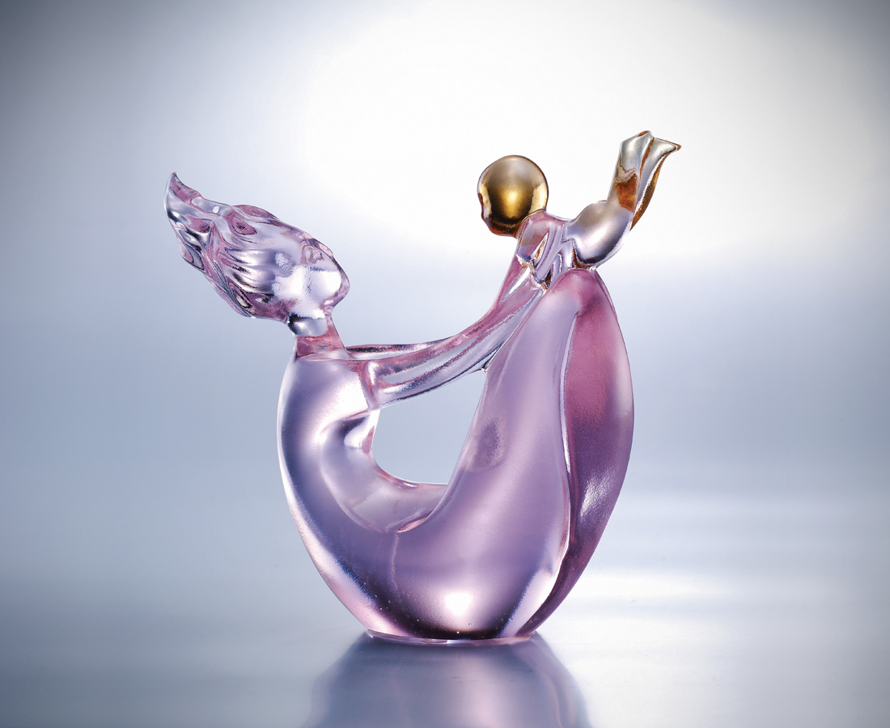
飛高高 飛上天
因為你 我看到全世界
因為你 我才能往前飛
不論時光怎麼流轉
因為你 我的生命更完整
Fly High
This artwork is about a mother playing with her baby, expressing a mother's love and hope to her children.

編號 | 1563314 | No | 1563314
名稱 | 飛高高 | Name | Fly High
顏色 | 琥粉 | Color | null
尺寸 | 6 * 14 * 13.4 | Size | 6 * 14 * 13.4
重量 | 0.73 | Weight | 0.73
限量 | X | Limited Edition | X
售價 | NT$ 4680 | Price | NT$ 4680
 | RMB$ 1050 |  | RMB$ 1050

